主要中标标的名称、规格型号、数量、单价、服务要求:
标包 | 标的名称 | 规格型号 | 单价 | 数量 | 服务要求
1 | 非道路移动机械定位在线监控设备 | LXD03 | 210.00元 | 14000 | 详见采购文件
2 | 数据保障服务 | / | 110.00元 | 14000 | 详见采购文件

评审劳务报酬支付表：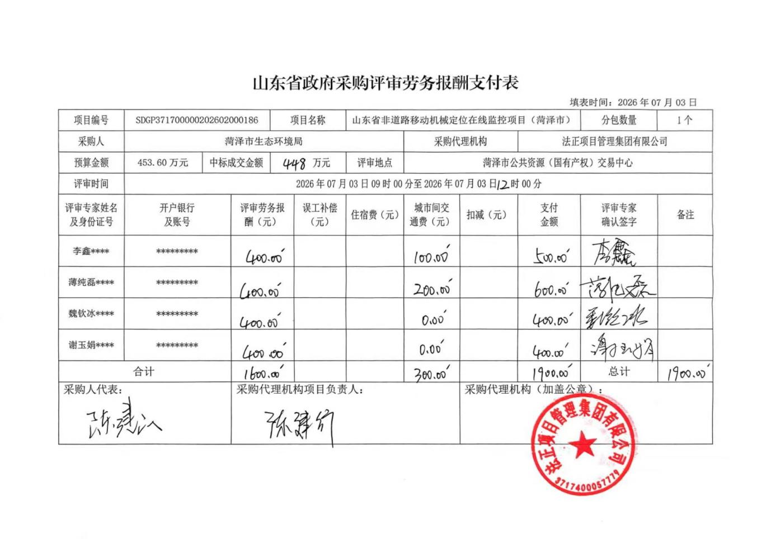
成交供应商业绩：
序号 | 项目名称 | 采购单位 | 采购内容
1 | 聊城市非道路移动机械实时定位监控数据服务项目 | 聊城市生态环境局 | 非道路移动机械实时定位监控数据服务
2 | 济宁市移动源污染精细化监管体系建设项目 | 济宁市生态环境局 | 移动源污染精细化监管体系建设
3 | 枣庄市非道路移动机械定位在线监控项目 | 枣庄市生态环境局 | 非道路移动机械定位在线监控
4 | 青岛市非道路移动机械定位在线项目(第一包) | 青岛市生态环境综合行政执法支队 | 非道路移动机械定位在线项目
5 | 淄博市非道路移动机械定位在线监控项目 | 淄博市生态环境局 | 非道路移动机械定位在线监控

